Web（二）期末课程设计设计思路

丁路 2016011403

1. 设计目的
2. 一直很向往云南这个地方，对云南有很多了解，设计了一个类似旅游网站帮助大家了解云南的重要景点。
3. 练习js和JQuery的应用
4. 实现效果：
5. 播放背景音乐
6. 导航栏下拉列表
7. 登录栏表单验证
8. 鼠标跟随效果
9. 效果实现过程及效果
10. 播放背景音乐

利用audio标签来实现



1. 导航栏下拉列表

在js中设置一个周期执行函数，每1秒换一张图片。鼠标滑过左边的小图，就取消周期执行，从而在大图上显示鼠标滑过的小图。当鼠标离开小图，重新设置周期函数，继续执行图片变化。



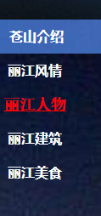

1. 登录栏表单验证

在js中对于登录按钮设置单击事件，在单击事件中，判断用户名和密码是否正确，首先是判断用户名，如果用户名为空或长度小于六，会有文本提示。

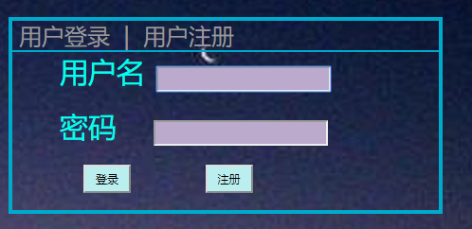

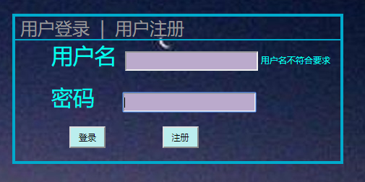

1. 鼠标跟随效果

在五张图片上，当鼠标经过时设置鼠标跟随效果

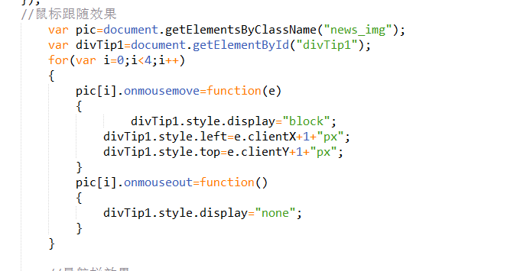

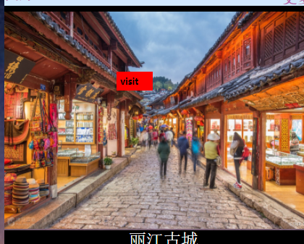

1. 遇到的问题

做鼠标跟随时无法实现，经过问同学知道自己设置的五张图片的classname的值一样要遍历才可以

设置下拉列表时div会跟随滑动，问同学以后知道要加position:absolute.

1. 整体效果

